Contenido

ANTECEDENTES 1

DE LA SOLICITUD DE INFORMACIÓN 1

a) Solicitud de información 1

b) Respuesta del Sujeto Obligado 3

DEL RECURSO DE REVISIÓN 5

a) Interposición del Recurso de Revisión 5

b) Turno del Recurso de Revisión 10

c) Admisión del Recurso de Revisión 10

d) Informe Justificado del Sujeto Obligado 10

e) Manifestaciones de la Parte Recurrente 10

f) Ampliación de plazo para resolver el Recurso de Revisión 10

g) Cierre de instrucción 14

CONSIDERANDOS 14

PRIMERO. Procedibilidad 14

a) Competencia del Instituto 14

b) Legitimidad de la parte recurrente 15

c) Plazo para interponer el recurso 15

d) Causal de procedencia 15

e) Requisitos formales para la interposición del recurso 15

SEGUNDO. Estudio de Fondo 16

a) Mandato de transparencia y responsabilidad del Sujeto Obligado 16

b) Controversia a resolver 19

c) Estudio de la controversia 20

d) Conclusión 33

RESUELVE 34

Resolución del Pleno del Instituto de Transparencia, Acceso a la Información Pública y Protección de Datos Personales del Estado de México y Municipios, con domicilio en Metepec, Estado de México, **el catorce de agosto de dos mil veinticuatro.**

**VISTO** el expediente formado con motivo del Recurso de Revisión **01792/INFOEM/IP/RR/2024** interpuesto por **una persona que no se identificó**, a quien en lo subsecuente se le denominará **LA PARTE RECURRENTE**, en contra de la respuesta emitida por la **Partido Revolucionario Institucional**, en adelante **EL SUJETO OBLIGADO**, se emite la presente Resolución con base en los Antecedentes y Considerandos que se exponen a continuación:

# ANTECEDENTES

## DE LA SOLICITUD DE INFORMACIÓN

### a) Solicitud de información

El **once de marzo de dos mil veinticuatro**, **LA PARTE RECURRENTE** presentó una solicitud de acceso a la información pública ante el **SUJETO OBLIGADO**, a través del Sistema de Acceso a la Información Mexiquense (**SAIMEX**). Dicha solicitud quedó registrada con el número de folio **00024/PRI/IP/2024** y en ella se requirió la siguiente información:

*1. Resultados de cada uno de los procedimientos de licitación pública e invitación a cuando menos tres personas realizadas durante el ejercicio fiscal 2023; 2. Resultados de cada uno de los procedimientos de adjudicación directa realizados durante en el ejercicio fiscal 2023; 3. Resultados de cada uno de los procedimientos de licitación pública e invitación a cuando menos tres personas realizadas durante el ejercicio fiscal 2022; 4. Resultados de cada uno de los procedimientos de adjudicación directa realizados durante en el ejercicio fiscal 2022; 5. Resultados de cada uno de los procedimientos de licitación pública e invitación a cuando menos tres personas realizadas durante el ejercicio fiscal 2021; 6. Resultados de cada uno de los procedimientos de adjudicación directa realizados durante en el ejercicio fiscal 2021. Lo anterior, conforme a la estructura señalada en el artículo 92 fracción XIX de la Ley de Transparencia y Acceso a la Información Pública del Estado de México y Municipios. “La información sobre los procesos y resultados sobre procedimientos de adjudicación directa, invitación restringida y licitación de cualquier naturaleza, incluyendo la versión pública del expediente respectivo y de los contratos celebrados, que deberán contener, por los menos, lo siguiente: a) De licitaciones públicas o procedimientos de invitación restringida: 1. La convocatoria o invitación emitida, así como los fundamentos legales aplicados para llevarla a cabo; 2. Los nombres de los participantes o invitados; 3. El nombre del ganador y las razones que lo justifican; 4. El área solicitante y la responsable de su ejecución; Las convocatorias e invitaciones emitidas; Los dictámenes y fallo de adjudicación; 5. El contrato y, en su caso, sus anexos; Los mecanismos de vigilancia y supervisión, incluyendo en su caso, los estudios de impacto urbano y ambiental, según corresponda; 6. La partida presupuestal, de conformidad con el clasificador por objeto del gasto, en el caso de ser aplicable; 7. Origen de los recursos especificando si son federales, estatales o municipales, así como el tipo de fondo de participación o aportación respectiva; 8. Los convenios modificatorios que, en su caso, sean firmados, precisando el objeto y la fecha de celebración; 9. Los informes de avance físico y financiero sobre las obras o servicios contratados; 10. El convenio de terminación; y 11. El finiquito. b) De las adjudicaciones directas: 1. La propuesta enviada por el participante; 2. Los motivos y fundamentos legales aplicados para llevarla a cabo; 3. La autorización del ejercicio de la opción; 4. En su caso, las cotizaciones consideradas, especificando los nombres de los proveedores y sus montos; 5. El nombre de la persona física o jurídica colectiva adjudicada; 6. La unidad administrativa solicitante y la responsable de su ejecución; 7. El número, fecha, el monto del contrato y el plazo de entrega o de ejecución de los servicios u obra; 8. Los mecanismos de vigilancia y supervisión, incluyendo, en su caso, los estudios de impacto urbano y ambiental, según corresponda; 9. Los informes de avance sobre las obras o servicios contratados; 10. El convenio de terminación; y 11. El finiquito.”*

**Modalidad de entrega**: a *través del SAIMEX.*

### b) Respuesta del Sujeto Obligado

El **veintidós de marzo de dos mil veinticuatro,** la Titular de la Unidad de Transparencia del **SUJETO OBLIGADO** notificó la siguiente respuesta a través del SAIMEX:

*Folio de la solicitud: 00024/PRI/IP/2024*

*C. SOLICITANTE DE INFORMACIÓN P R E S E N T E Estimado Ciudadano: Sirva este medio para hacerle llegar un cordial saludo, al tiempo que con fundamento en el artículo 6 de la Constitución Política de los Estados Unidos Mexicanos y 5 de la Constitución Política del Estado Libre y Soberano de México fracciones IV, XIV, XVIII, XX, XXIV, XXXIX, XLI y XLIV. Se envía respuesta a la solicitud de información número 00024/PRI/IP/2024, en archivo adjunto.*

*ATENTAMENTE*

*Mtra. Norma Aransasu Valdés Pedraza*

Asimismo, **EL SUJETO OBLIGADO** adjuntó a su respuesta el archivo electrónico **solicitud 24.pdf** que contiene:

Archivo constante de 6 páginas en las que se contiene:

*“Página 1. Oficio SJT/UT/0030/2024, de fecha 22 de marzo de 2024, suscrito por la Titular de la Unidad de Transparencia, dirigido al solicitante, en el que le indica que se envía respuesta a la solicitud de información.*

*Páginas 2 - 4. Oficio CDE/PRI/SFA/DGT/019/2024, de fecha 21 de marzo de 2024, suscrito por el Funcionario Partidista Habilitado de la Secretaría de Finanzas y Administración del CDE del PRI en el Estado de México, en el que informa:*

*…se hace de su conocimiento que este Instituto Político, en sus estatus no se encuentra facultado para realizar concursos de licitación; lo anterior de conformidad con lo dispuesto en los artículos 82, numeral 2 y 356, numeral 1 y 2 del Reglamento de Fiscalización del Instituto Nacional Electoral, toda vez que los proveedores para poder realizar operaciones con los Partidos Políticos únicamente estos deben estar registrados ante el Registro Nacional de Proveedores del Instituto Nacional Electoral.*

*…*

*Por otra parte, cabe señalar que de acuerdo a la tabla de aplicabilidad publicada el 29 de marzo de 2023, aprobada por el Instituto de Transparencia y Acceso a la Información Pública del Estado de México y Municipios, al Partido Revolucionario Institucional no le es aplicable la fracción XXIX la cual se refiere a “****Resultados de procedimientos de licitación pública e invitación a cuando menos tres personas realiza”.***

*En lo que corresponde a las adjudicaciones directas, la información requerida es de carácter público y se encuentra debidamente publicada en tiempo y forma en la página oficial de internet de Información Pública de Oficio Mexiquense “Ipomex” y/o en el siguiente link:* [*https://www.ipomex.org.mx/ipo3/lgt/indice/PRI/art_100_iv.web*](https://www.ipomex.org.mx/ipo3/lgt/indice/PRI/art_100_iv.web)

*Páginas 5 y 6, oficio SJT/0109/2024 de fecha 13 de marzo de 2024, dirigido al Secretario de Finanzas y Administración del Comité Directivo del PRI en el Estado de México, suscrito por la Secretaria Jurídica y de Transparencia, en el que le informa de la solicitud de información, y le solicita girar sus apreciables instrucciones a quien corresponda, a efecto de efectuar la búsqueda de la información y proporcionarla en el término referido.*

## DEL RECURSO DE REVISIÓN

### a) Interposición del Recurso de Revisión

El **ocho de abril de dos mil veinticuatro** **LA PARTE RECURRENTE** interpuso el recurso de revisión en contra de la respuesta emitida por el **SUJETO OBLIGADO**, mismo que fue registrado en el SAIMEX con el número de expediente **01792/INFOEM/IP/RR/2024**, y en el cual manifiesta lo siguiente:

**ACTO IMPUGNADO**

*“Se niega proporcionar la información acerca de: 1. Resultados de cada uno de los procedimientos de licitación pública e invitación a cuando menos tres personas realizadas durante el ejercicio fiscal 2023 2. Resultados de cada uno de los procedimientos de adjudicación directa realizados durante en el ejercicio fiscal 2023 3. Resultados de cada uno de los procedimientos de licitación pública e invitación a cuando menos tres personas realizadas durante el ejercicio fiscal 2022 4. Resultados de cada uno de los procedimientos de adjudicación directa realizados durante en el ejercicio fiscal 2022 5. Resultados de cada uno de los procedimientos de licitación pública e invitación a cuando menos tres personas realizadas durante el ejercicio fiscal 2021 6. Resultados de cada uno de los procedimientos de adjudicación directa realizados durante en el ejercicio fiscal 2021 Lo anterior, conforme a la estructura señalada en el artículo 92 fracción XIX de la Ley de Transparencia y Acceso a la Información Pública del Estado de México y Municipios. "*

**RAZONES O MOTIVOS DE LA INCONFORMIDAD**

*1. La negativa a la información solicitada; 2. La falta, deficiencia o insuficiencia de la fundamentación y/o motivación en la respuesta; Debido a que el partido político señala que: “(…) en sus estatutos no se encuentra facultado para realizar concursos de licitación; lo anterior de conformidad con lo dispuesto en los artículos 82, numeral 2 y 356, numeral 1 y 2 del Reglamento de Fiscalización del Instituto Nacional Electoral, toda vez que los proveedores para poder realizar operaciones con los Partidos Políticos únicamente estos deben estar registrados ante el Registro Nacional de Proveedores del Instituto Nacional Electoral. (…) Por otra parte, cabe señalar que de acuerdo a la tabla de aplicabilidad publicada el 29 de marzo de 2023, aprobada por el Instituto de Transparencia y Acceso a la Información Pública del Estado de México y Municipios, al Partido Revolucionario Institucional no le es aplicable la fracción XXIX, (…)”. Sin embargo, por principios de jerarquía de normas, no debe negarse la información, dado que la Tabla de aplicabilidad publicada el 29 de marzo de 2023, aprobada por el Instituto de Transparencia y Acceso a la Información Pública del Estado de México y Municipios es de rango inferior y contraviene a la Constitución Política de los Estados Unidos Mexicanos, la Constitución Política del Estado Libre y Soberano de México, la Ley General de Partidos Políticos, Ley General de Transparencia y Acceso a la Información Pública y la Ley de Transparencia y Acceso a la Información Pública del Estado de México y Municipios, conforme a los siguiente: Los partidos políticos son entidades de interés público, así lo marca el artículo 3 de la Ley General de Partidos Políticos (LGPP) y para su operación, de acuerdo con el artículo 65 del Código Electoral del Estado de México (CEEM), se les otorgan prerrogativas, que a la letra dice: “Los partidos políticos tendrán las siguientes prerrogativas: Gozar de financiamiento público para el ejercicio de sus actividades ordinarias y para su participación en las precampañas y campañas electorales de Gobernador, diputados y ayuntamientos del Estado. (…)”. Dado que los partidos políticos obtienen financiamiento en público, como ciudadanía que forma parte del Estado, nos es de interés su gestión dado que, en proporción con el artículo 134 de la Constitución Política de los Estados Unidos Mexicanos, la Constitución Política del Estado Libre y Soberano de México en su artículo 129 indica que: “Los recursos económicos del Estado, (…), se administrarán con eficiencia, eficacia, economía, transparencia y honradez, para cumplir con los objetivos y programas a los que estén destinados. Las adquisiciones, arrendamientos y enajenaciones de todo tipo de bienes, la prestación de servicios de cualquier naturaleza y la contratación de obra se llevarán a cabo y se adjudicarán por medio de licitaciones públicas mediante convocatoria pública, (…) a fin de asegurar al Gobierno del Estado y a los municipios, las mejores condiciones disponibles en cuanto a precio, calidad, financiamiento, oportunidad y demás circunstancias pertinentes. (…)”. En este sentido, la Ley General de Partidos Políticos en su artículo 30 numeral 1 indica que “Se considera información pública de los partidos políticos: (…) g) Los contratos y convenios suscritos para la adquisición, arrendamiento, concesiones y prestación de bienes y servicios; (…)”. Además, en el artículo 63 de la misma Ley marca que “1. Los gastos que realicen los partidos políticos, las coaliciones y los candidatos deberán reunir los siguientes requisitos: (…) e) Sujetar los gastos asociados a adquisiciones, a los criterios de legalidad, honestidad, eficiencia, eficacia, economía, racionalidad, austeridad, transparencia, control y rendición de cuentas”. Ahora bien, la Ley General de Transparencia y Acceso a la Información Pública en su artículo 19 indica que: “Se presume que la información debe existir si se refiere a las facultades, competencias y funciones que los ordenamientos jurídicos aplicables otorgan a los sujetos obligados. En los casos en que ciertas facultades, competencias o funciones no se hayan ejercido, se debe motivar la respuesta en función de las causas que motiven la inexistencia”. Así también indica esta misma ley, en su artículo 70: “En la Ley Federal y de las Entidades Federativas se contemplará que los sujetos obligados pongan a disposición del público y mantengan actualizada, en los respectivos medios electrónicos, de acuerdo con sus facultades, atribuciones, funciones u objeto social, según corresponda, la información, por lo menos, de los temas, documentos y políticas que a continuación se señalan: (…) XXVIII. La información sobre los resultados sobre procedimientos de adjudicación directa, invitación restringida y licitación de cualquier naturaleza, incluyendo la Versión Pública del Expediente respectivo y de los contratos celebrados, (…)”. Por su parte, los Lineamientos técnicos generales para la publicación, homologación y estandarización de la información de las obligaciones establecidas en el título quinto y en la fracción IV del artículo 31 de la Ley General de Transparencia y Acceso a la Información Pública, que deben de difundir los sujetos obligados en los portales de Internet y en la Plataforma Nacional de Transparencia indica: “Noveno. Las políticas de aplicabilidad de la información son las siguientes: II. La información derivada de las obligaciones de transparencia debe existir si se refiere a las facultades, competencias y funciones que los ordenamientos jurídicos y administrativos otorgan a los sujetos obligados, conforme lo señalado por el artículo 19 de la Ley General; en caso de que ciertas facultades, competencias o funciones no se hayan ejercido por parte del sujeto obligado y, en consecuencia, esté imposibilitado para publicar y actualizar alguna obligación de transparencia, no deberá incluirse como un rubro o fracción que no le aplica, sino que la información que deberá publicar y actualizar consiste en la exposición de los motivos y causas de la inexistencia de dicha información, y (…)”. Por último y no menos importante, el artículo 3 fracción XLI de la Ley de Transparencia y Acceso a la Información Pública del Estado de México y Municipios, define como sujetos obligados a los partidos políticos, a su vez en su artículo 92 señala: “Los sujetos obligados deberán poner a disposición del público de manera permanente y actualizada (…), en los respectivos medios electrónicos, de acuerdo con sus facultades, atribuciones, funciones u objeto social, según corresponda, la información, por lo menos, de los temas, documentos y políticas que a continuación se señalan: (…) XXIX. La información sobre los procesos y resultados sobre procedimientos de adjudicación directa, invitación restringida y licitación de cualquier naturaleza, incluyendo la versión pública del expediente respectivo y de los contratos celebrados, (…)”. Lo anterior, tiene consecuencias en la opacidad en el ejercicio de los recursos públicos, contraviniendo a lo señalado por el artículo 134 de la Constitución Política de los Estados Unidos Mexicanos, al no conocer si las compras públicas de los partidos políticos se realizaron bajo los esquemas de licitación pública, invitación restringida o adjudicación directa, según conviniera para garantizar el mejor precio, calidad, financiamiento y oportunidad para el Estado.*

### b) Turno del Recurso de Revisión

Con fundamento en el artículo 185, fracción I de la Ley de Transparencia y Acceso a la Información Pública del Estado de México y Municipios, el **ocho de abril de dos mil veinticuatro** se turnó el recurso de revisión a través del SAIMEX a la **Comisionada Sharon Cristina Morales Martínez**, a efecto de decretar su admisión o desechamiento.

### c) Admisión del Recurso de Revisión

El **diez de abril de dos mil veinticuatro** se acordó la admisión a trámite del Recurso de Revisión y se integró el expediente respectivo, mismo que se puso a disposición de las partes para que, en un plazo de siete días hábiles, manifestaran lo que a su derecho conviniera, conforme a lo dispuesto por el artículo 185, fracción II de la Ley de Transparencia y Acceso a la Información Pública del Estado de México y Municipios.

### d) Informe Justificado del Sujeto Obligado

**EL SUJETO OBLIGADO** no rindió su informe justificado dentro del término legalmente concedido para tal efecto.

### e) Manifestaciones de la Parte Recurrente

**LA PARTE RECURRENTE** no realizó manifestación alguna dentro del término legalmente concedido para tal efecto, ni presentó pruebas o alegatos.

### f) Ampliación de plazo para resolver el Recurso de Revisión

Con fundamento en lo dispuesto en el artículo 181, párrafo tercero, de la Ley de Transparencia y Acceso a la Información Pública del Estado de México y Municipios, el **once de junio de dos mil veinticuatro** se acordó ampliar por un periodo razonable el plazo para resolver el presente Recurso de Revisión; acuerdo que fue notificado a las partes a través del SAIMEX en la misma fecha referida.

El plazo para emitir resolución en el presente asunto encuentra justificación en el alto número de recursos de revisión recibidos por este Instituto, circunstancia atípica que ha rebasado las capacidades técnicas y humanas del personal encargado de la proyección de las resoluciones a dichos medios de impugnación.

Es importante precisar que, si bien se ha excedido el plazo para resolver el presente medio de impugnación, el plazo para emitir resolución se encuentra justificado en parámetros establecidos por diversos órganos jurisdiccionales federales, aplicables también en procedimientos análogos, como el que nos ocupa.

Así, en términos de lo que establecen los artículos 8.1 y 25 de la Convención Americana sobre Derechos Humanos, los recursos deben ser sencillos y resolverse en el menor tiempo posible, tomando en consideración la dilación total del procedimiento; esto es, en un plazo razonable. En ese sentido, el legislador estableció los términos procesales de forma general, sin que pudiera prever la variada gama de casos que son resueltos por los órganos jurisdiccionales o cuasi jurisdiccionales, tanto por la complejidad de los hechos, como por el número de casos que conocen.

Por ello, excepcionalmente, si un asunto es resuelto con posterioridad a los plazos señalados por la norma, debe analizarse la razonabilidad del tiempo necesario para su resolución, atentos a los siguientes criterios:

**Complejidad del asunto:** La complejidad de la prueba, la pluralidad de sujetos procesales, el tiempo transcurrido, las características y contexto del recurso.

**Actividad Procesal del interesado:** Acciones u omisiones del interesado.

**Conducta de la Autoridad:** Las Acciones u omisiones realizadas en el procedimiento. Así como si la autoridad actuó con la debida diligencia.

**La afectación generada en la situación jurídica de la persona involucrada en el proceso:** Violación a sus derechos humanos.

De modo que, cuando se trate de un asunto excepcional, por alguna o todas las características mencionadas o bien, cuando el ingreso de asuntos al órgano jurisdiccional o cuasi jurisdiccional respectivo supere notoriamente al que podría considerarse normal, debe concluirse que es una excluyente de responsabilidad en relación con la actuación del funcionario, como ha acontecido en el caso que nos ocupa.

Argumento que encuentra sustento en la jurisprudencia P./J. 32/92 emitida por el Pleno de la Suprema Corte de Justicia de la Nación de rubro “**TÉRMINOS PROCESALES. PARA DETERMINAR SI UN FUNCIONARIO JUDICIAL ACTUÓ INDEBIDAMENTE POR NO RESPETARLOS SE DEBE ATENDER AL PRESUPUESTO QUE CONSIDERÓ EL LEGISLADOR AL FIJARLOS Y LAS CARACTERÍSTICAS DEL CASO**.”, visible en la Gaceta del Seminario Judicial de la Federación con el registro digital 205635.

Razones por las cuales cabe concluir que la resolución al recurso de revisión se solventa hasta esta fecha, debido a que existe una excesiva carga de trabajo en desproporción a la capacidad de los recursos materiales y humanos con que cuenta este Instituto para atender la enorme demanda de usuarios que acuden para que se les garantice su Derecho de acceso a la información Pública y Protección de Datos Personales, aunado a la complejidad de los hechos a los que se refieren, así como al volumen del expediente, la extensión de los escritos y pruebas aportadas y desahogadas por las partes; lo que impide la tramitación de los recursos dentro de los términos legales previamente establecidos por la Ley, por tratarse de causas de fuerza mayor.

Al respecto, también son de considerar los criterios sostenidos por el Cuarto Tribunal Colegiado en Materia Administrativa del Primer Circuito, cuyos rubros y datos de identificación son los siguientes:

**“PLAZO RAZONABLE PARA RESOLVER. DIMENSIÓN Y EFECTOS DE ESTE CONCEPTO CUANDO SE ADUCE EXCESIVA CARGA DE TRABAJO.”** consultable en el Seminario Judicial de la Federación y su gaceta, con el registro digital 2002351.

**“PLAZO RAZONABLE PARA RESOLVER. CONCEPTO Y ELEMENTOS QUE LO INTEGRAN A LA LUZ DEL DERECHO INTERNACIONAL DE LOS DERECHOS HUMANOS**.”, visible en el Seminario Judicial de la Federación y su gaceta, con el registro digital 2002350.

Por ello, este organismo garante comprometido con la tutela de los derechos humanos confiados señala que este exceso del plazo legal para resolver el asunto resulta de carácter excepcional.

### g) Cierre de instrucción

Al no existir diligencias pendientes por desahogar, el **once de junio de dos mil veinticuatro** la **Comisionada Sharon Cristina Morales Martínez** acordó el cierre de instrucción y la remisión del expediente a efecto de ser resuelto, de conformidad con lo establecido en el artículo 185 fracciones VI y VIII de la Ley de Transparencia y Acceso a la Información Pública del Estado de México y Municipios. Dicho acuerdo fue notificado a las partes el mismo día a través del SAIMEX.

# CONSIDERANDOS

## PRIMERO. Procedibilidad

### a) Competencia del Instituto

Este Instituto de Transparencia, Acceso a la Información Pública y Protección de Datos Personales del Estado de México y Municipios es competente para conocer y resolver el presente Recurso de Revisión, conforme a lo dispuesto en los artículos 6, Apartado A de la Constitución Política de los Estados Unidos Mexicanos; 5, párrafos trigésimo segundo, trigésimo tercero y trigésimo cuarto, fracciones IV y V de la Constitución Política del Estado Libre y Soberano de México; ordinal 2, fracción II, 13, 29, 36, fracciones I y II, 176, 178, 179, 181 párrafo tercero y 185 de la Ley de Transparencia y Acceso a la Información Pública del Estado de México y Municipios; y 9, fracciones I y XXIII y 11 del Reglamento Interior del Instituto de Transparencia, Acceso a la Información Pública y Protección de Datos Personales del Estado de México y Municipios.

### b) Legitimidad de la parte recurrente

El recurso de revisión fue interpuesto por parte legítima, ya que se presentó por la misma persona que formuló la solicitud de acceso a la Información Pública,debido a que los datos de accesoSAIMEX son personales e irrepetibles.

### c) Plazo para interponer el recurso

**EL SUJETO OBLIGADO** notificó la respuesta a la solicitud de acceso a la Información Pública el **veintidós de marzo de dos mil veinticuatro** y el recurso que nos ocupa se tuvo por presentado el **ocho de abril de dos mil veinticuatro**; por lo tanto, éste se encuentra dentro del margen temporal previsto en el artículo 178 de la Ley de Transparencia y Acceso a la Información Pública del Estado de México y Municipios, el cual transcurrió del **uno al diecinueve de abril de dos mil veinticuatro**, sin contemplar en el cómputo los días sábados, domingos y aquellos considerados como días inhábiles en términos del Calendario oficial en Materia de Transparencia, Acceso a la Información Pública y Protección de Datos Personales del Estado de México y Municipios, así como de labores del Instituto.

### d) Causal de procedencia

Resulta procedente la interposición del recurso de revisión, ya que se actualiza la causal de procedencia señalada en el artículo 179, fracción I de la Ley de Transparencia y Acceso a la Información Pública del Estado de México y Municipios.

### e) Requisitos formales para la interposición del recurso

Es importante mencionar que, de la revisión del expediente electrónico del SAIMEX, se observa que **LA PARTE RECURRENTE** no proporcionó su nombre para ser identificado, lo que en estricto sentido provoca que no se colmen los requisitos establecidos en el artículo 180 de la Ley de Transparencia; sin embargo, el artículo 15 de Ley de Transparencia y Acceso a la Información Pública del Estado de México y Municipios prevé que toda persona tendrá acceso a la información sin necesidad de acreditar interés alguno o justificar su utilización, de lo que se infiere que **el nombre no es un requisito indispensable** para que las y los ciudadanos ejerzan el derecho de acceso a la información pública.

Asimismo, la Ley de la materia prevé en su artículo 155, párrafo segundo la posibilidad de que las solicitudes de información sean anónimas, al utilizar un nombre incompleto o, inclusive un seudónimo. En adición a lo anterior, el propio artículo 180, en su último párrafo, establece que cuando el recurso de revisión se interponga de manera electrónica no será indispensable que contenga algunos requisitos, entre ellos, el nombre de **LA PARTE RECURRENTE;** por lo que, en el presente caso, al haber sido presentado el recurso de revisión vía SAIMEX, dicho requisito resulta innecesario.

## SEGUNDO. Estudio de Fondo

### a) Mandato de transparencia y responsabilidad del Sujeto Obligado

El derecho de acceso a la información pública es un derecho humano reconocido en el artículo sexto de la Constitución Política de los Estados Unidos Mexicanos y en el artículo quinto de la Constitución Política del Estado Libre y Soberano de México:

***Constitución Política de los Estados Unidos Mexicanos***

***“Artículo 6.***

*(…)*

*Para efectos de lo dispuesto en el presente artículo se observará lo siguiente:*

***A****.* ***Para el ejercicio del derecho de acceso a la información****, la Federación y* ***las entidades federativas, en el ámbito de sus respectivas competencias, se regirán por los siguientes principios y bases:***

***I. Toda la información en posesión de cualquier******autoridad****, entidad, órgano y organismo de los Poderes Ejecutivo, Legislativo y Judicial, órganos autónomos, partidos políticos, fideicomisos y fondos públicos, así como de cualquier persona física, moral o sindicato que reciba y ejerza recursos públicos o realice actos de autoridad en el ámbito federal, estatal y* ***municipal****,* ***es pública*** *y sólo podrá ser reservada temporalmente por razones de interés público y seguridad nacional, en los términos que fijen las leyes.* ***En la interpretación de este derecho deberá prevalecer el principio de máxima publicidad. Los sujetos obligados deberán documentar todo acto que derive del ejercicio de sus facultades, competencias o funciones****, la ley determinará los supuestos específicos bajo los cuales procederá la declaración de inexistencia de la información.”*

***Constitución Política del Estado Libre y Soberano de México***

***“Artículo 5****.-*

*(…)*

***El derecho a la información será garantizado por el Estado. La ley establecerá las previsiones que permitan asegurar la protección, el respeto y la difusión de este derecho****.*

*Para garantizar el ejercicio del derecho de transparencia, acceso a la información pública y protección de datos personales, los poderes públicos y los organismos autónomos, transparentarán sus acciones, en términos de las disposiciones aplicables, la información será oportuna, clara, veraz y de fácil acceso.*

***Este derecho se regirá por los principios y bases siguientes****:*

***I. Toda la información en posesión de cualquier autoridad, entidad, órgano y organismos de los*** *Poderes Ejecutivo, Legislativo y Judicial, órganos autónomos, partidos políticos, fideicomisos y fondos públicos estatales y* ***municipales****, así como del gobierno y de la administración pública municipal y sus organismos descentralizados, asimismo de cualquier persona física, jurídica colectiva o sindicato que reciba y ejerza recursos públicos o realice actos de autoridad en el ámbito estatal y municipal,* ***es pública*** *y sólo podrá ser reservada temporalmente por razones previstas en la Constitución Política de los Estados Unidos Mexicanos de interés público y seguridad, en los términos que fijen las leyes.* ***En la interpretación de este derecho deberá prevalecer el principio de máxima publicidad****.* ***Los sujetos obligados deberán documentar todo acto que derive del ejercicio de sus facultades, competencias o funciones****, la ley determinará los supuestos específicos bajo los cuales procederá la declaración de inexistencia de la información.”*

Asimismo, el artículo 150 de la Ley de Transparencia y Acceso a la Información Pública del Estado de México y Municipios indica que la solicitud es la garantía primaria del Derecho de Acceso a la Información, además, establece que se regirá *por los principios de simplicidad, rapidez, gratuidad del procedimiento, auxilio y orientación a los particulares.*

Por su parte, el artículo 4 de la Ley de Transparencia y Acceso a la Información Pública del Estado de México y Municipios refiere que toda la información generada, obtenida, adquirida, transformada, administrada o en posesión de los sujetos obligados es pública y accesible de manera permanente a cualquier persona, privilegiando el principio de máxima publicidad.

Esto es, que los Sujetos Obligados deben atender las solicitudes de acceso a la información pública que se les sean realizadas, y proporcionar la información pública que obre en su poder, conforme al estado en que se encuentre, sin que sea necesario procesar la misma, ni presentarla conforme al interés del solicitante; tal y como lo establece el artículo 12 de la Ley de Transparencia y Acceso a la Información Pública del Estado de México y Municipios.

Es decir, que todo sujeto obligado que genere, recopile, administre, procese, archive, posea o conserven, son responsables de la misma, teniendo a su vez la obligación de proporcionar la información que se les requiera sin necesidad de resumirla, efectuar procedimientos para obtenerla, calcular o practicar investigaciones; en otras palabras, que los Sujetos Obligados sólo se concretarán a proporcionar la información solicitada que tengan en su poder en el estado que se encuentra, sin necesidad de concretarse al interés o términos específicos del solicitante.

En esa tesitura, el artículo 24 último párrafo de la Ley de la Materia dispone que los Sujetos Obligados sólo proporcionarán la información pública que generen, administren o posean en el ejercicio de sus atribuciones; por consiguiente, la información pública se encuentra a disposición de cualquier persona, lo que implica que es deber de los Sujetos Obligados, garantizar el Derecho de Acceso a la Información Pública, siempre y cuando no se trate de información reservada o confidencial.

### b) Controversia a resolver

Con el objeto de ilustrar la controversia planteada, resulta conveniente precisar que, una vez realizado el estudio de las constancias que integran el expediente en que se actúa, se desprende que **LA PARTE RECURRENTE** solicitó lo siguiente:

1. Resultados de cada uno de los procedimientos de licitación pública e invitación a cuando menos tres personas realizadas durante el ejercicio fiscal 2021, 2022 y 2023;

2. Resultados de cada uno de los procedimientos de adjudicación directa realizados durante en el ejercicio fiscal 2021, 2022 y 2023;

Lo anterior, conforme a la estructura señalada en el artículo 92 fracción XIX de la Ley de Transparencia y Acceso a la Información Pública del Estado de México y Municipios.

En respuesta, conforme a las constancias que obran en el SAIMEX, **EL SUJETO OBLIGADO** se pronunció a través del Secretario de Finanzas y Administración del CDE del PRI en el Estado de México, quién refirió que en sus estatutos no se encuentra facultado para realizar concursos de licitación; lo anterior de conformidad con lo dispuesto en los artículos 82, numeral 2 y 356, numeral 1 y 2 del Reglamento de Fiscalización del Instituto Nacional Electoral, toda vez que los proveedores para poder realizar operaciones con los Partidos Políticos únicamente estos deben estar registrados ante el Registro Nacional de Proveedores del Instituto Nacional Electoral. (…) Por otra parte, cabe señalar que de acuerdo a la tabla de aplicabilidad publicada el 29 de marzo de 2023, aprobada por el Instituto de Transparencia y Acceso a la Información Pública del Estado de México y Municipios, al Partido Revolucionario Institucional no le es aplicable la fracción XXIX, en lo que corresponde a las adjudicaciones directas, la información requerida es de carácter público y se encuentra debidamente publicada en tiempo y forma en la página oficial de internet de Información Pública de Oficio Mexiquense “Ipomex” y/o en el siguiente link: https://www.ipomex.org.mx/ipo3/lgt/indice/PRI/art_100_iv.web.

Ahora bien, en la interposición del presente recurso **LA PARTE RECURRENTE** se inconformó de que no se le proporcionó la información solicitada respecto a las licitaciones.

Abierta la etapa de instrucción, **EL SUJETO OBLIGADO** no rindió su Informe Justificado; así como la parte recurrente no realizó las manifestaciones que a su derecho conviniera.

Bajo las premisas anteriores, se concluye que la controversia a dilucidar en el presente medio de impugnación será **verificar si la información proporcionada en respuesta por EL SUJETO OBLIGADO es adecuada y suficiente para satisfacer el derecho de acceso a la información pública** de **LA PARTE RECURRENTE**.

### c) Estudio de la controversia

Dicho lo anterior, se procede a contextualizar la información solicitada, para ello, en principio es de recordar que la **PARTE RECURRENTE**, requiere obtener información relacionada con **los resultados de cada uno de los procedimientos de licitación pública, invitación restringida y adjudicación directa de los años dos mil veintiuno, dos mil veintidós y dos mil veintitrés, de conformidad con lo que establece** el artículo 92 fracción XXIX de la Ley de Transparencia y Acceso a la Información Pública del Estado de México y Municipios.

En ese sentido, es menester mencionar que, de conformidad que la Ley que regula los procedimientos de adquisición, arrendamientos y servicios que se adjudicarán, establece en su artículo 1 lo siguiente:

***Artículo 1.-*** *Esta Ley tiene por objeto regular los actos relativos a la planeación, programación, presupuestación, ejecución y control de la adquisición, enajenación y arrendamiento de bienes, y la contratación de servicios de cualquier naturaleza, que realicen:*

***I. Las secretarías y las unidades administrativas del Poder Ejecutivo del Estado.***

***II. Derogada.***

***III. Los ayuntamientos de los municipios del Estado.***

***IV. Los organismos auxiliares y fideicomisos públicos, de carácter estatal o municipal.***

***V. Los tribunales administrativos.***

*Los actos a los que se refiere este artículo que se realicen con cargo total o parcial a fondos del Gobierno del Estado de México, se estarán a lo dispuesto por esta Ley. Los actos a que se refiere este artículo que se realicen con cargo total o parcial a fondos del Gobierno Federal, estarán a lo dispuesto por la legislación federal.*

*También serán aplicables las disposiciones de esta Ley a los particulares que participen en los procedimientos, operaciones o contratos regulados en esta Ley.*

*Los poderes Legislativo y Judicial, así como los organismos autónomos aplicarán las disposiciones de esta Ley en lo que no se oponga a los ordenamientos legales que los regulan, sujetándose a sus propios órganos de control.*

*No será aplicable lo dispuesto por esta Ley en los actos objeto del mismo, derivados de convenios celebrados entre dependencias, entidades y ayuntamientos, entre sí o con los de otros estados o de la Federación, excepto cuando sea parte un particular en los procedimientos o contratos respectivos.*

*Tampoco serán aplicables las disposiciones de esta Ley en los actos que realicen los fideicomisos públicos en los que el Gobierno del Estado no sea fideicomitente único.*

De lo anterior, se advierte que, la Ley de Contratación regulara únicamente los procedimientos que lleven a cabo las secretarías, las unidades administrativas del Poder Ejecutivo, los ayuntamientos de los municipios, los organismos auxiliares y fideicomisos y, los tribunales administrativos, no obstante, no refiere algo de los partidos políticos.

Por otro lado, la Ley General de Partidos Políticos establece en su artículo 50 que, estos tienen derecho a recibir, para desarrollar sus actividades, financiamiento público que se destinará para el sostenimiento de actividades ordinarias permanentes, gastos de procesos electorales y para actividades específicas.

Ahora bien, en lo que respecta a las obligaciones de los Partidos Políticos en materia de transparencia, la Ley General de Partidos Políticos menciona que:

***Artículo 30. 1.*** *Se considera información pública de los partidos políticos:*

*…*

*g) Los contratos y convenios suscritos para la adquisición, arrendamiento, concesiones y prestación de bienes y servicios;*

*…*

De ello, se advierte, que es información pública de los partidos políticos, los contratos y convenios para la adquisición de arrendamientos, concesiones y prestación de bienes y servicios, no obstante, no se establece que sus bienes o la contratación de servicios sean adquiridos a través de un procedimiento de licitación pública, invitación restringida o adjudicación directa.

**Aunado a ello, es de destacar que, la Ley General de Partidos Políticos tampoco precisa la facultad de los mismos para llevar a cabo procedimientos de adquisición de bienes y servicios, situación que tampoco se logra advertir en los Estatutos del Partido Revolucionario Institucional.**

En ese sentido, es necesario traer a colación que, la Ley General de Transparencia y Acceso a la Información Pública, así como la Ley de Transparencia y Acceso a la Información Pública del Estado de México y Municipios; establecen dentro de las obligaciones de transparencia común de los Sujetos Obligados lo referente a los procedimientos de licitación pública, invitación restringida y adjudicación directa, no obstante, los partidos políticos cuentan con obligaciones de transparencia específicas que para el caso de nuestra Entidad, se encuentran establecidas en el artículo 100 de la Ley en la materia que a la letra establece:

***Artículo 100.*** *Los partidos políticos nacionales acreditados para participar en elecciones locales y los partidos locales, en cuanto hace a sus órganos directivos estatales y municipales, las agrupaciones políticas y las personas jurídicas colectivas constituidas en asociación civil creadas por los ciudadanos que pretendan postular su candidatura independiente, según corresponda, deberán poner a disposición del público y actualizar la siguiente información:*

*I. El padrón de afiliados o militantes de los partidos políticos estatales, que contendrá exclusivamente: apellidos, nombre o nombres, fechas de afiliación y entidad de residencia;*

*II. Los acuerdos y resoluciones de los órganos de dirección de los partidos políticos;*

*III. Los convenios de participación entre partidos políticos con organizaciones de la sociedad civil;*

***IV. Contratos y convenios para la adquisición o arrendamiento de bienes y servicios;***

*V. Las minutas de las sesiones de los partidos políticos;*

*VI. Los responsables de los órganos internos de finanzas de los partidos políticos;*

*VII. Las organizaciones sociales adherentes o similares de algún partido político;*

*VIII. Los montos de las cuotas ordinarias y extraordinarias aportadas por sus militantes;*

*IX. Los montos autorizados de financiamiento privado, así como una relación de los nombres de las aportantes vinculados con los montos aportados;*

*X. El listado de aportantes a las precampañas y campañas políticas;*

*XI. El acta de la asamblea constitutiva de los partidos políticos locales;*

*XII. Las demarcaciones electorales en las que participen;*

*XIII. Los tiempos que le corresponden en canales de radio y televisión;*

De lo anterior, se puede reafirmar que, los partidos políticos deberán hacer pública la información de los contratos y convenios de adquisición y arrendamiento de bienes, sin embargo, no se estipula que estos deban ser suscritos a través de la celebración de procedimientos de adjudicación directa, de licitaciones o de invitación restringida.

Dicho esto, en cuanto hace a los agravios hechos valer por la **PARTE RECURRENTE**, en relación con la respuesta del **SUJETO OBLIGADO**, es necesario señalar que las **Tablas de Aplicabilidad son documentos que señalan de manera gráfica todos y cada uno de los artículos que por normatividad a cada SUJETO OBLIGADO le aplica respecto de la publicación de sus obligaciones de transparencia; siendo esto en total apego a la normatividad de cada SUJETO OBLIGADO.** Igualmente, para la determinación de la aplicabilidad de las obligaciones de transparencia comunes, se consideran las facultades, competencias y funciones que los ordenamientos jurídicos y administrativos otorgan a los Sujetos Obligados.

En ese sentido, dentro de las tablas de aplicabilidad del Partido multicitado, emitidas por el Instituto de Transparencia, Acceso a la Información Pública y Protección de Datos Personales del Estado de México y Municipios, se advierte lo siguiente:



…



De lo anterior, se robustece que la información solicitada por el particular **no forma parte de las obligaciones del Partido Revolucionario Institucional**, ya que no se encontró precepto normativo que establezca que estos deban adquirir sus bienes o servicios a través de la celebración de procedimientos de adjudicación directa, licitación pública o invitación restringida.

Hecho que se robustece, con la leyenda que obra en el Portal de Ipomex del **SUJETO OBLIGADO,** en el que se observa:

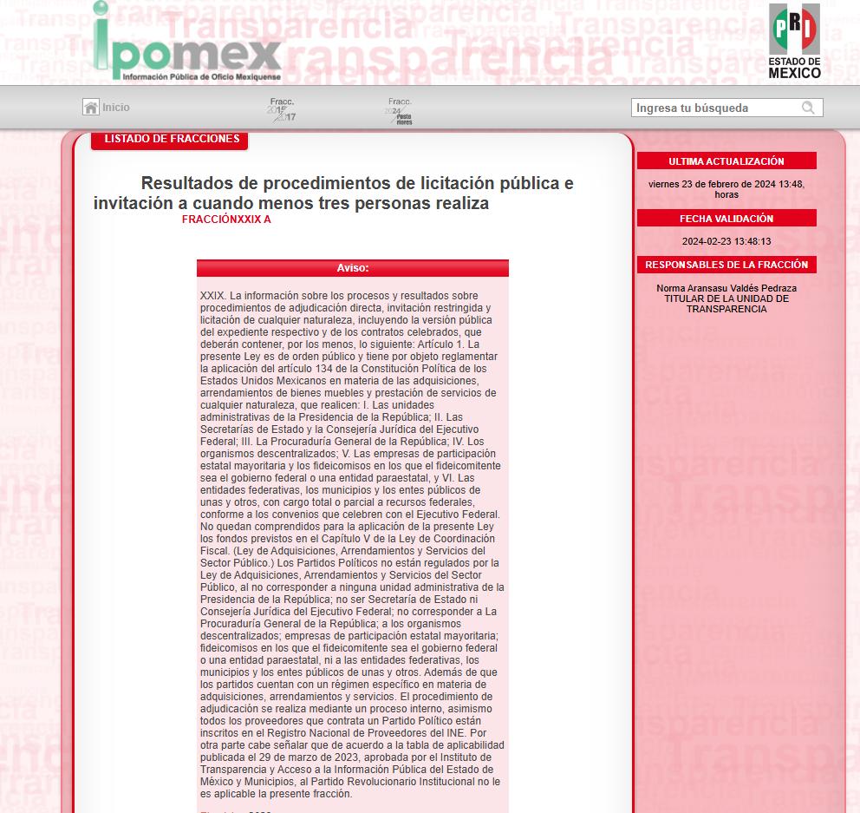

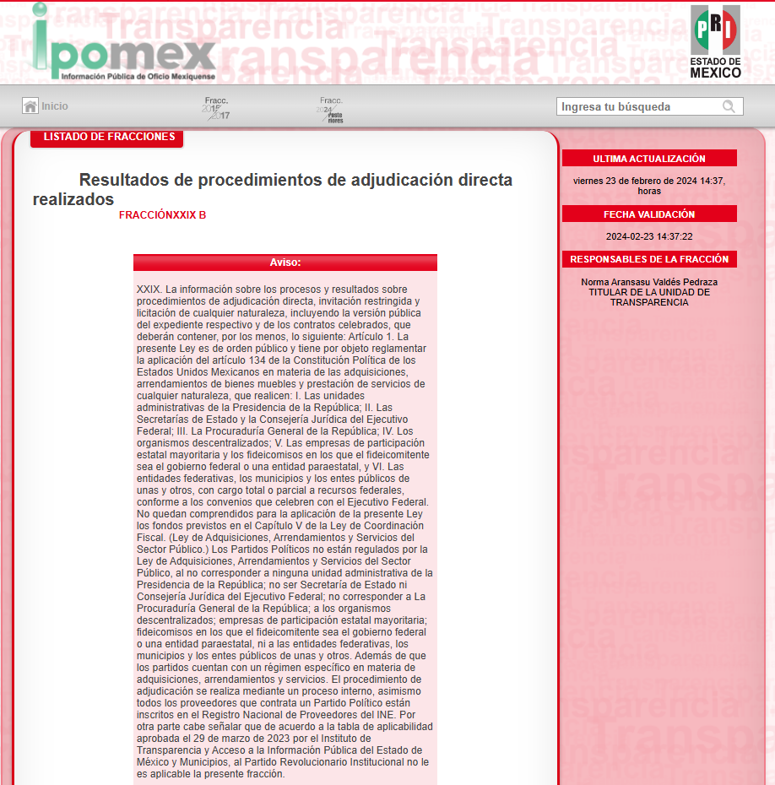

Ahora bien, por lo que corresponde a las adjudicaciones de los periodos del 2021 al 2023, se tiene que **EL SUJETO OBLIGADO** remitió un link, en el que, a su decir, se contiene la información peticionada.

Al respecto, esta ponencia resolutora, procedió a inspeccionar el link referido localizando lo siguiente:

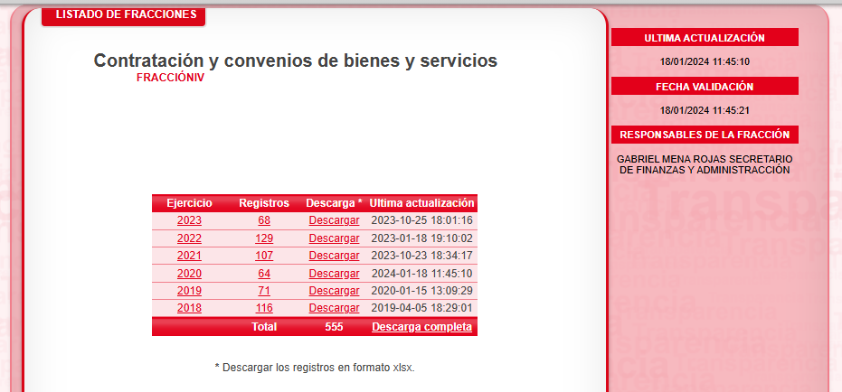

Del que se observa que se refiere a la contratación y convenios devienes y servicios, de los periodos del 2018 al 2023.

Dicho lo anterior, es de recordar que, quien dio atención a la solicitud de información promovida por el Recurrente fue el Funcionario Partidista Habilitado de la Secretaría de Finanzas y Administración del CDE del PRI en el Estado de México del Sujeto Obligado, quien es la unidad administrativa competente para conocer de la información requerida, como se observa del contenido del estatuto a continuación:

***Artículo 96****. La Secretaría de Finanzas y Administración tendrá las atribuciones siguientes:*

*I. Desarrollar acciones conducentes para el financiamiento del Partido;*

*II.* ***Administrar, controlar y resguardar los recursos locales y federales, así como el patrimonio del Partido****; excepcionalmente, se podrá delegar dicha función en los 53 Comités Directivos de las entidades federativas, previo acuerdo de la persona titular de la Presidencia del Comité Ejecutivo Nacional;*

*III. Presentar al Consejo Político Nacional el informe anual de actividades,* ***así como los estados financieros correspondientes;***

*IV. Desarrollar la normatividad financiera, administrativa, contable y en materia de resguardo y optimización de los recursos materiales del Comité Ejecutivo Nacional, así como asistir y apoyar a los Comités Directivos de las entidades federativas para el desarrollo de sus actividades financieras, administrativas y contables;*

*V. Promover la representación jurídica del Partido para los actos relativos al ámbito de su competencia;*

*VI.* ***Administrar los recursos financieros, humanos y materiales del Partido****;*

*VII.* ***Elaborar la información financiera y contable y ser responsable de su presentación ante las autoridades competentes;***

*VIII.* ***Elaborar el proyecto de presupuesto del Comité Ejecutivo Nacional del Partido y someterlo a consideración de la Presidencia;***

*IX. Presentar los informes de ingresos y egresos trimestrales, anuales, de precampaña y de campaña, de acuerdo con lo establecido en la legislación electoral federal y los Estatutos del Partido;*

*X. Establecer las normas, acuerdos y convenios necesarios con los Comités Directivos de las entidades federativas, para la salvaguarda del patrimonio y su adecuada administración;*

*XI. Establecer, previo acuerdo con la persona titular de la Presidencia del Comité Ejecutivo Nacional las normas mínimas que garanticen que el financiamiento otorgado para actividades específicas como entidades de interés público, sea ejercido conforme a los porcentajes que establece la normatividad aplicable. Para el caso de la capacitación, promoción y desarrollo del liderazgo político de las mujeres, no podrá otorgárseles un porcentaje menor al establecido en la normatividad aplicable del financiamiento para las actividades ordinarias con el que cuente el Partido. En lo que corresponde a la capacitación, promoción y desarrollo del liderazgo político de las mujeres, no podrá otorgárseles un porcentaje menor al establecido en la normatividad aplicable, del financiamiento con el que cuente el Partido o coalición para las actividades ordinarias, así como para el desarrollo de precampañas y campañas para sus candidaturas federales o locales, de acuerdo con los topes de gastos por tipo de candidaturas para la obtención del voto.*

*XII. Proponer a la persona titular de la Presidencia del Comité Ejecutivo Nacional una terna para la designación de quien asumirá la Contraloría General por parte del Consejo Político Nacional, cuyos integrantes deberán cumplir con el perfil curricular requerido;*

*XIII. Atender en los ámbitos de su competencia, la relación con el Instituto Nacional Electoral, en concordancia con las áreas del Comité Ejecutivo Nacional que correspondan y coadyuvando con la representación del Partido ante el Instituto Nacional Electoral;*

*XIV. Coadyuvar con la Comisión de Presupuesto y Fiscalización para el cumplimiento de lo establecido en los presentes Estatutos;*

*XV. Establecer, desarrollar, administrar y controlar el registro patrimonial de los Comités Ejecutivo Nacional, Directivos de las entidades federativas, municipales, de demarcación territorial de la Ciudad de México y seccionales, en el caso de enajenación de bienes muebles se deberá solicitar autorización a la persona titular de la Presidencia del Comité Ejecutivo Nacional;*

*XVI. Establecer las normas, acuerdos y convenios necesarios con los Comités Directivos de las entidades federativas, municipales, de demarcación territorial de la Ciudad de México y seccionales para salvaguardar los bienes muebles e inmuebles para su adecuado registro e inventario;*

*XVII. Elaborar la normatividad administrativa en materia de adquisiciones; XVIII. Apoyar a la Secretaría Jurídica y de Transparencia en materia laboral, vinculada con la administración de recursos humanos;*

*XIX. Celebrar los contratos con proveedores y prestadores de servicios necesarios para el adecuado funcionamiento del Comité Ejecutivo Nacional;*

*XX. Expedir los nombramientos y realizar los movimientos de altas y bajas del personal que propongan los titulares de las áreas y Secretarías que integran el Comité Ejecutivo Nacional y de los Comités Directivos de las entidades federativas;*

*XXI. Realizar las certificaciones de los documentos privados, archivo, actas, acuerdos, resoluciones, declaraciones y demás actos relacionados con las actividades ordinarias del Partido que consten en su archivo, fuera de las realizadas en los procesos electorales;*

*XXII. Ejecutar y supervisar el sistema contable en línea que, en su caso, implemente el Consejo General del Instituto Nacional Electoral;*

*XXIII. Supervisar la aplicación de los instrumentos jurídicos establecidos en materia de Finanzas y Administración, en el Comité Ejecutivo Nacional, para transparentar el cumplimiento, aplicación u omisión del ejercicio de las atribuciones de las áreas que lo integran; y*

*XXIV. Las demás que le señalan estos Estatutos, el reglamento y las que la persona titular de la Presidencia del Comité Ejecutivo Nacional le confiera.*

Es así que, de conformidad con el artículo 12 de la Ley de Transparencia y Acceso a la Información Pública del Estado de México y Municipios, los sujetos obligados sólo deberán proporcionar la información que obre en sus archivos, en el estado en que esta se encuentre, lo que a *contrario sensu* significa que no se está obligado a proporcionar lo que no obre en los mismos; asimismo, se precisa que conforme a lo establecido en el Criterio 31/10 emitido por el Instituto Nacional de Transparencia, Acceso a la Información Pública y Protección de Datos Personales INAI (anteriormente IFAI) que se procede a citar a continuación:

***“El Instituto Federal de Acceso a la Información y Protección de Datos no cuenta con facultades para pronunciarse respecto de la veracidad de los documentos proporcionados por los sujetos obligados.*** *El Instituto Federal de Acceso a la Información y Protección de Datos es un órgano de la Administración Pública Federal con autonomía operativa, presupuestaria y de decisión, encargado de promover y difundir el ejercicio del derecho de acceso a la información; resolver sobre la negativa de las solicitudes de acceso a la información; y proteger los datos personales en poder de las dependencias y entidades. Sin embargo, no está facultado para pronunciarse sobre la veracidad de la información proporcionada por las autoridades en respuesta a las solicitudes de información que les presentan los particulares, en virtud de que en los artículos 49 y 50 de la Ley Federal de Transparencia y Acceso a la Información Pública Gubernamental no se prevé una causal que permita al Instituto Federal de Acceso a la Información y Protección de Datos conocer, vía recurso revisión, al respecto.*

Por lo que, este Organismo Garante carece de facultades para dudar de la veracidad de la información que **EL SUJETO OBLIGADO** puso a disposición de **LA PARTE RECURRENTE**.

### d) Conclusión

Por lo anteriormente expuesto, se considera que las razones o motivos de inconformidad planteadas por **EL RECURRENTE** resultan infundadas; en consecuencia, este Órgano Garante determina **CONFIRMAR** la respuesta otorgada por el **SUJETO OBLIGADO,** en razón de que se entregó la información solicitada por **LA PARTE RECURRENTE.**

Así, con fundamento en lo establecido en los artículos 5, párrafos trigésimo segundo, trigésimo tercero y trigésimo cuarto, fracciones IV y V, de la Constitución Política del Estado Libre y Soberano de México; y en los artículos 2, fracción II, 9, 29, 36, fracciones I y II, 176, 178, 179, 186 y 188 de la Ley de Transparencia y Acceso a la Información Pública del Estado de México y Municipios, este Pleno:

# RESUELVE

**PRIMERO.** Se **CONFIRMA** la respuesta entregada por el **SUJETO OBLIGADO** en la solicitud de información **00024/PRI/IP/2024**, por resultar **INFUNDADAS** las razones o motivos de inconformidad hechos valer por **LA PARTE RECURRENTE** en el Recurso de Revisión **01792/INFOEM/IP/RR/2024**,en términos del considerando **SEGUNDO** de la presente Resolución.

**SEGUNDO.** Notifíquese la presente resolución mediante Sistema de Acceso a la Información Mexiquense **(SAIMEX)** al Titular de la Unidad de Transparencia del **SUJETO OBLIGADO**, para su conocimiento.

**TERCERO.** Notifíquese a **LA PARTE RECURRENTE** la presente resolución vía Sistema de Acceso a la Información Mexiquense (SAIMEX).

**CUARTO**. Hágase del conocimiento a **LA PARTE RECURRENTE** que, de conformidad con lo establecido en el artículo 196 de la Ley de Transparencia y Acceso a la Información Pública del Estado de México y Municipios, podrá impugnar la presente resolución vía Juicio de Amparo en los términos de las leyes aplicables.

ASÍ LO RESUELVE, POR UNANIMIDAD DE VOTOS EL PLENO DEL INSTITUTO DE TRANSPARENCIA, ACCESO A LA INFORMACIÓN PÚBLICA Y PROTECCIÓN DE DATOS PERSONALES DEL ESTADO DE MÉXICO Y MUNICIPIOS, CONFORMADO POR LOS COMISIONADOS JOSÉ MARTÍNEZ VILCHIS, MARÍA DEL ROSARIO MEJÍA AYALA, SHARON CRISTINA MORALES MARTÍNEZ, LUIS GUSTAVO PARRA NORIEGA Y GUADALUPE RAMÍREZ PEÑA, EN LA VIGÉSIMA OCTAVA SESIÓN ORDINARIA, CELEBRADA EL CATORCE DE AGOSTO DE DOS MIL VEINTICUATRO, ANTE EL SECRETARIO TÉCNICO DEL PLENO, ALEXIS TAPIA RAMÍREZ.

SCMM/AGZ/DEMF/PAG